柠檬平面图解

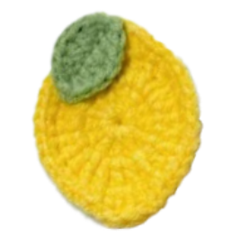
一．本项目使用的材料：
用线:4股毛线 钩针:2.5mm或3.00mm

二．本项目用到的针法：
锁针(ch)
短针（X）
短针加针（W）一个针目内钩3个短针
中长针（T）
长针(F)
长针加针(FV)一个针目内钩2个长针
长长针（E）

- 钩织步骤：（图解）
柠檬:
起针：MR：环形起针，将线环绕在手指上，形成一个圆圈
第一圈:环起12F
先3个锁针起立，然后在这个圆圈内钩织12个长针；

第二圈:12FV
也是先3个锁针起立，然后钩织一个长针加针，共钩12组，结束时与此圈的第一针引拔。

第三圈:(3ch, E,F),(T,X),4(X,V),(XT),(F.E),(E, F),(T, X),4(V,X),(X,T),(F,E)
还是先3个锁针起立，然后在同一针目内钩织1个长长针+1个长针；在同一针目内钩织1个中长针+1个短针；4组花样（1个短针+1个短针加针）;在同一针目内钩织1个短针+1个中长针;在同一针目内钩织1个长针+1个长长针；然后还是在同一针目内钩织1个长长针+1个长针；还是在同一针目内钩织接着钩1个中长针+1个短针，4组花样（1个短针加针+1个短针）；在同一针目内钩织接着钩1个短针+1个中长针；在同一针目内钩织1个长针+1个长长针；最后引拔断线；

叶子:
起7ch，倒2钩X，T，2F，T，W，T，2F，T，X
先起7个辫子，倒回来第二针钩1个短针，1个中长针，2个长针，1个中长针，在这个针目内钩3个短针，1个中长针，2个长针，1个中长针，1个短针，最后引拔断线。

